Numérotation des titres et hiérarchisation

- Ouvrez le fichier NumérotationTitre.odt. Positionnez votre curseur sur « Premier chapitre »
- Dans la fenêtre de style, 2x cliquez sur « Titre 1 »
- Dans la barre d'outils, menu Outils /Numérotation des chapitres

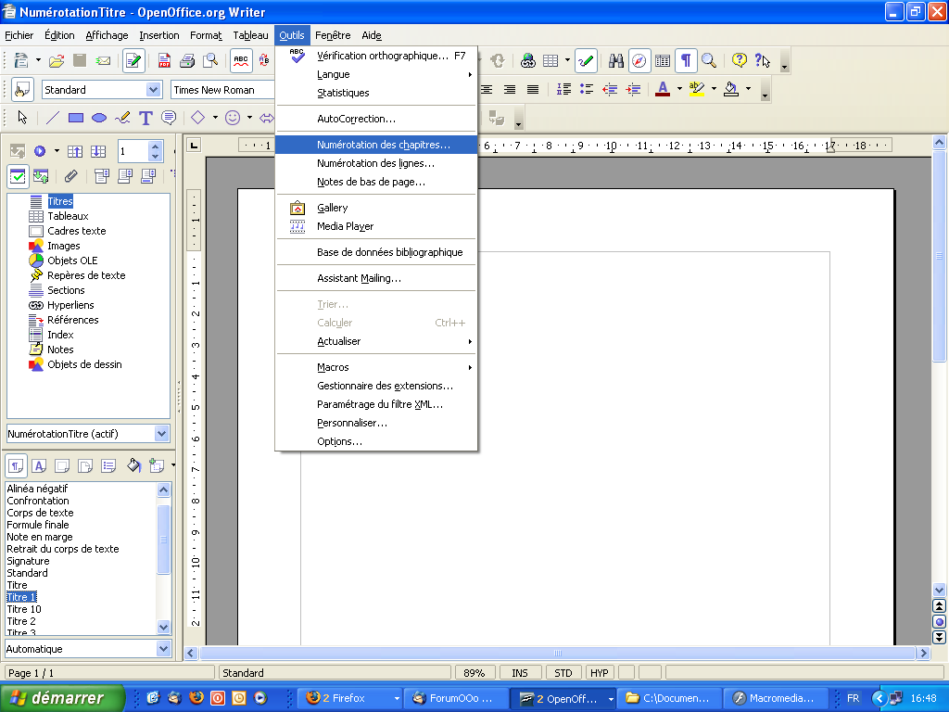
2
3

- Sélectionnez « niveau 1 » dans la partie « niveau » à droite de la fenêtre
- Attribuez au niveau 1 le « Titre 1 » dans la partie « Numérotation »

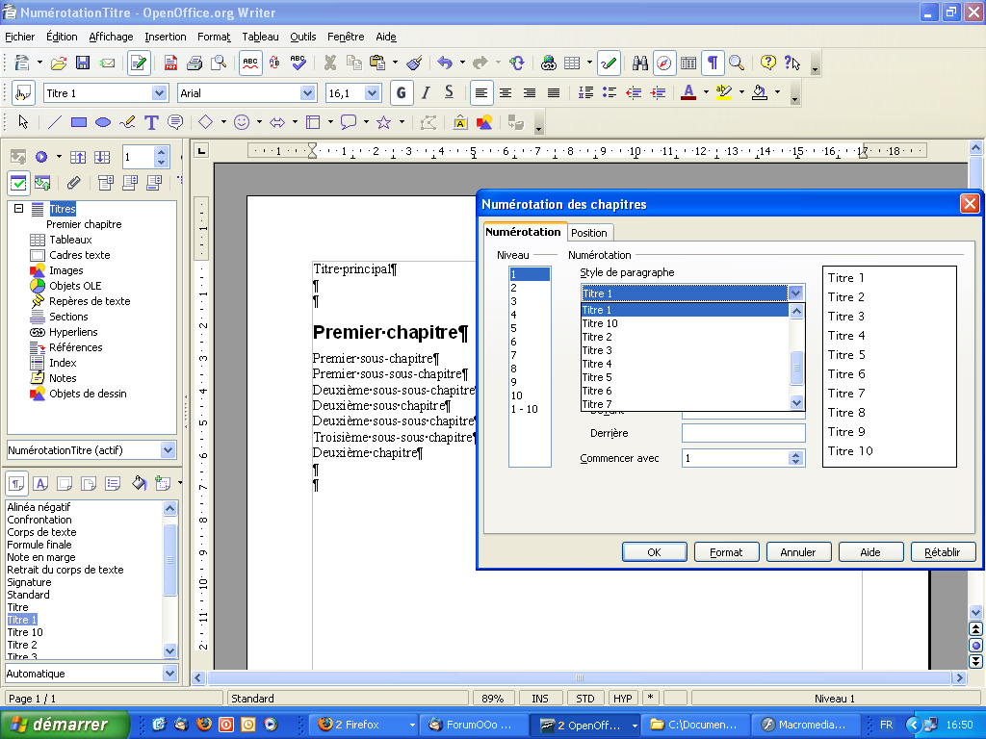
4
5

- Dans la partie « Numéro » choisissez les chiffres romains
- Pour le séparateur derrière le numéro, un tiret

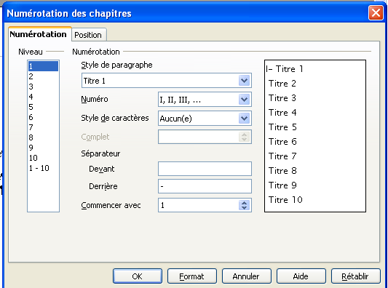
5
6

- Sélectionnez l'onglet « Position », vérifiez que le Niveau est bien le premier niveau, que le retrait est à 0,00 ; que l'aperçu vous convient.
- Cliquez sur OK

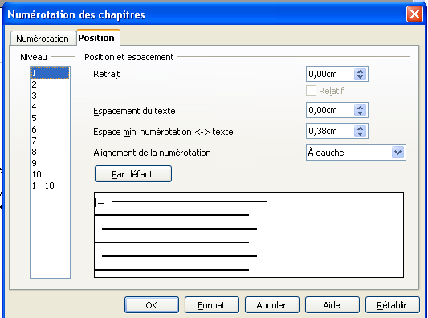
7

Votre titre vient d'être numéroté et apparaît bien dans la liste des titres de votre navigateur.

- Positionnez-vous sur « Deuxième chapitre » et 2x cliquez sur Titre 1 dans votre fenêtre de style.

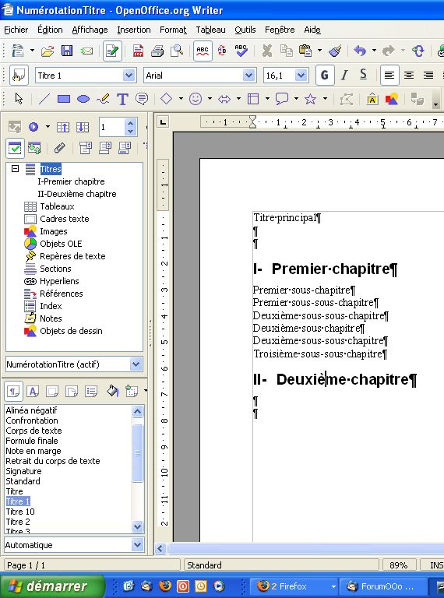
9

- Procédez de la même manière en portant les valeurs suivantes :
- Attribuer le style « Titre2 » à « Premier sous-chapitre »
- Attribuer un niveau 2 au Titre 2, une numérotation « A, B, C », un niveau 2 dans la commande « Complet », un – dans le séparateur derrière, un retrait de 1,50 cm dans la position.

- Sélectionnez « Deuxième sous-chapitre » et attribuez-lui le style Titre 2 que vous venez de calibrer.
- Attribuer le style « Titre3 » à « Premier sous-sous-chapitre »
- Attribuer un niveau 3 au Titre 3, une numérotation « 1, 2, 3 », un niveau 2 dans la commande « Complet », un – dans le séparateur derrière, un retrait de 3,00 cm dans la position.

- Sélectionnez le premier « Deuxième sous-sous-chapitre », le second et « Troisième sous-sous-chapitre » et attribuez-leur le style Titre 3 que vous venez de calibrer.

Nous avons maintenant notre liste hiérarchisée complète.

Calibrons maintenant notre titre principal en créant notre propre style.

- Dans la fenêtre de style, sélectionnez Titre, cliquez gauche et choisissez « nouveau »

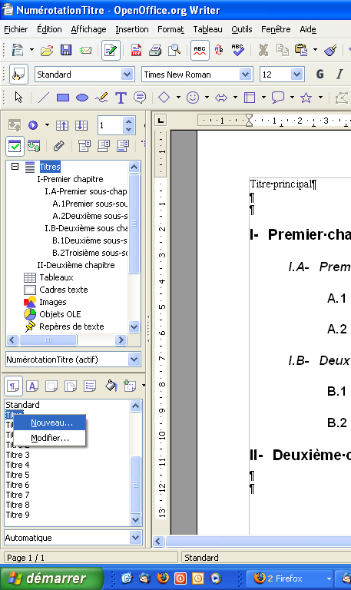
13
- Attribuez-lui un nom : « MonTitre »

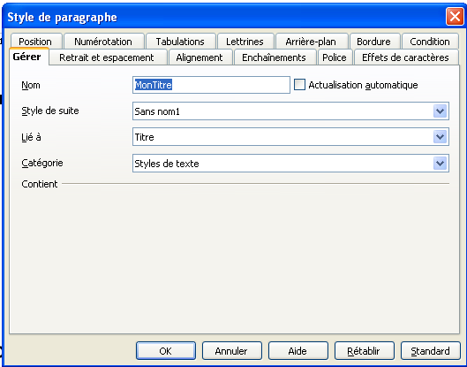

- Dans l'onglet « Police » choisissez Bitstream Vera Sans, gras, 18
- Dans l'onglet « Alignement », choisissez centré
- Dans l'onglet « Effets de caractères », soulignage double
- OK

- Positionnez vous sur « Titre principal » et 2x cliquez sur « MonTitre » dans la fenêtre style.

Vous savez maintenant numéroter des chapitres, les hiérarchiser et créer vos propres styles de titre.

Bravo !

